Для стилизации и оформления страницы используется инструмент css.

[Справочник CSS | WebReference](https://webref.ru/css) справочник CSS

Основные свойства CSS

1. **color**
   * Устанавливает цвет текста. Например, color: red; сделает текст красным.
2. **background-color**
   * Задает цвет фона элемента. Например, background-color: blue; сделает фон синего цвета.
3. **font-size**
   * Определяет размер шрифта. Например, font-size: 16px; сделает текст 16 пикселей в высоту.
4. **font-family**
   * Задает семейство шрифтов. Например, font-family: Arial, sans-serif; укажет использовать шрифт Arial, а если его нет - любой другой шрифт без засечек.
5. **margin**
   * Устанавливает внешние отступы вокруг элемента. Например, margin: 20px; добавляет отступы по 20 пикселей со всех сторон.
6. **padding**
   * Задает внутренние отступы внутри элемента. Например, padding: 10px; добавляет 10 пикселей пространства между содержимым и границей элемента.
7. **border**
   * Определяет границу вокруг элемента. Например, border: 1px solid black; создает черную сплошную границу толщиной 1 пиксель.
8. **width**
   * Устанавливает ширину элемента. Например, width: 300px; сделает элемент шириной 300 пикселей.
9. **height**
   * Задает высоту элемента. Например, height: 200px; сделает элемент высотой 200 пикселей.
10. **display**
    * Определяет, как элемент будет отображаться. Например, display: block; делает элемент блочным, а display: inline; — строчным.
11. **position**
    * Устанавливает метод позиционирования элемента. Например, position: relative; позволяет позиционировать элемент относительно его обычного положения.
12. **top, right, bottom, left**
    * Задают смещение элемента в зависимости от его позиции. Например, top: 10px; сдвинет элемент на 10 пикселей вниз от своего исходного положения.
13. **overflow**
    * Определяет, что будет происходить с содержимым, которое выходит за пределы элемента. Например, overflow: hidden; скроет лишнее содержимое.
14. **text-align**
    * Задает выравнивание текста внутри элемента. Например, text-align: center; выровняет текст по центру.

В нашем проекте создаем новый файл в папке styles. Назовем его style.css.

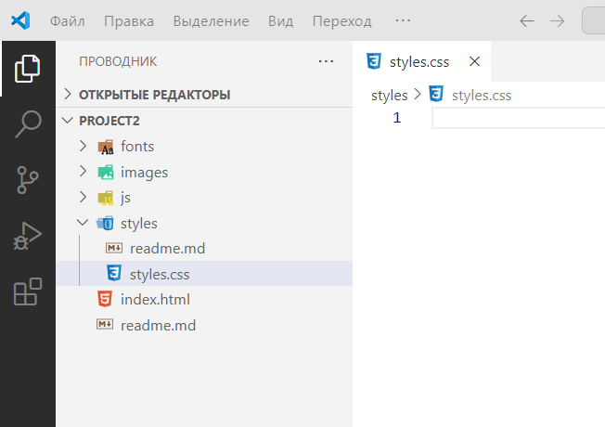

Чтобы подключить файл стилей к наше странице index.html необходимо в файле index.html добавить ссылку на файл index.html

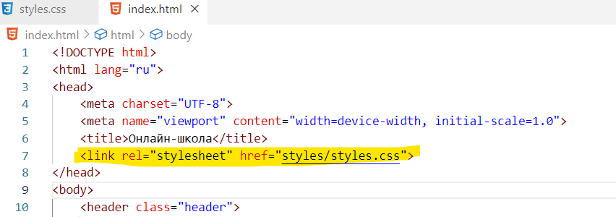

В файле style.css формируются и задаются в формате:

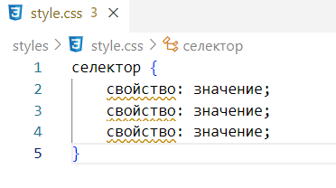

В нашем случае селектор будет выступать class.

Рассмотрим на примере кнопки войти.

Необходимо из кнопки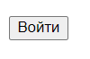 изменить цвет фона и текста и изменить шрифт 

Обратимся к классу кнопки

